
BÀI TẬP QUANG PHỔ LASER TRÊN LỚP CAO HỌC QUANG ĐIỆN TỬ K18

Bài 1: Một dịch chuyển bức xạ được phép của một ion quang cho trước trong chất rắn có thời gian sống là 10ns. Hãy xác định độ mở rộng đồng đều của nó và giá trị tại đỉnh g(v) của dạng vạch phổ đồng đều và không đồng đều.
Giải
Theo hệ thức bất định Heisenberg:
⇨ Độ mở rộng đồng đều của dịch chuyển bức xạ: (Nhắc: 1 MHz = 10⁶ Hz)
Giá trị tại đỉnh của dạng vạch phổ đồng đều được xác định dựa vào công thức đường viền Lorentzian:
Tại v = v₀:
Giá trị tại đỉnh của dạng vạch phổ không đồng đều được xác định dựa vào công thức đường viền Gaussian:
Tại v = v₀:

Bài 2: Một phép đo Quang phát quang của vật liệu khối bán dẫn CdS có độ rộng vùng cấm E_{g} = 2,42(eV). Có hai nguồn laser là: laser Ar⁺ (λ₁ = 514,5 nm) và laser He-Ne (λ₂ = 632,8 nm). Laser nào sẽ cho kết quả phổ phát quang tốt hơn nếu công suất của 2 laser như nhau? Giải thích vì sao?
Giải
Nếu công suất của hai laser như nhau, thì laser Ar⁺ (λ₁ = 514,5 nm) sẽ cho kết quả phổ phát quang tốt hơn laser He-Ne (λ₂ = 632,8 nm).
Giải thích:
Năng lượng tương ứng của hai nguồn laser là:
+ Laser Ar⁺ (λ₁ = 514,5 nm):
+ Laser He-Ne (λ₂ = 632,8 nm):
Mặt khác, độ rộng vùng cấm E_{g} của vật liệu khối bán dẫn CdS là: 2,42eV.
* Nếu bán dẫn CdS là tinh khiết, tức là không bị pha tạp và không bị lẫn tạp chất, thì với hai nguồn laser ở trên, chỉ có nguồn laser Ar⁺ (xem như E₁ ≈ E_{g}) mới có khả năng kích thích các điện tử thực hiện dịch chuyển từ vùng hóa trị lên vùng dẫn, khi các điện tử tái hợp mới phát ra bức xạ, đây chính là phổ phát quang đặc trưng cho vật liệu CdS mà ta sẽ ghi nhận được. Còn với nguồn laser He-Ne thì năng lượng photon tới không bị hấp thu (do E₂ < E_{g}), do vậy không cho phổ phát quang đặc trưng cho CdS.
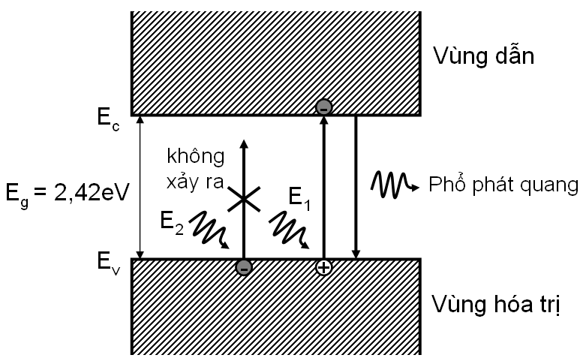

* Nếu bán dẫn CdS không tinh khiết, tức là bị pha tạp hoặc bị lẫn tạp chất, dùng hai nguồn laser trên đều sẽ cho biết thông tin về các tạp chất dựa vào phổ phát quang. Tuy nhiên, nguồn laser có năng lượng cao hơn (ở đây là laser Ar⁺) sẽ cho biết nhiều thông tin hơn vì nó có khả năng kích thích điện tử nhảy lên các mức sâu hơn mà đối với nguồn laser năng lượng thấp hơn không thể nào kích thích được.

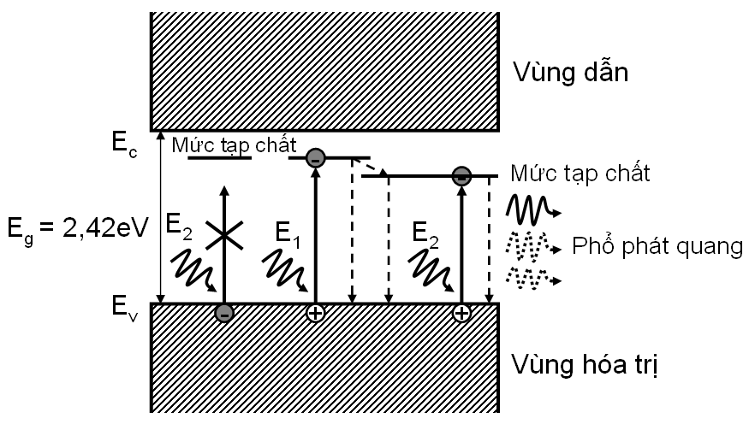
Tóm lại, với hai nguồn laser có công suất như nhau, nguồn laser có năng lượng cao hơn sẽ cho kết quả phổ phát quang tốt hơn.

Bài 3: Dùng nguồn laser Ar⁺ (λ = 400 nm) kích thích một mẩu vật liệu phát quang. Công suất của laser P = 100 μW. Giả sử hiệu suất phát quang η = 0,1; hệ số hình học k_{g} = 10⁻³ và cường độ phát quang có thể phát hiện được là 10³ photon/giây. Xác định mật độ quang tối thiểu của phép đo quang phát quang.
Giải
(Ghi chú thêm: Theo giả thiết: λ = 400 nm; P = 100 μW; η = 0,1; k_{g} = 10⁻³; (I_{em})_{min} = 10³ photon/giây)
Năng lượng của mỗi photon tới:
Cường độ ánh sáng tới:
(photon/giây)
Mật độ quang tối thiểu của phép đo quang phát quang:

LỜI GIẢI MỘT SỐ CÂU HỎI TRONG CÁC
ĐỀ THI QUANG PHỔ LASER

1/
a> Quang phổ laser (Hấp thụ, Bức xạ, Phản xạ và Tán xạ) cung cấp cho ta những thông tin gì? Giải thích vì sao quang phổ laser lại có dạng là hàm Lorentzian hoặc là hàm Gaussian.
b> Một dịch chuyển bức xạ của một ion quang trong vật rắn có thời gian sống là 10ns. Xác định độ mở rộng đồng đều và giá trị tại đỉnh của dạng vạch phổ đồng đều và không đồng đều.
Giải
a> Quang phổ laser (Hấp thụ, Bức xạ, Phản xạ và Tán xạ) cung cấp cho ta những thông tin:
* Về mặt định tính:
+ Đối với chất bán dẫn, cho biết độ rộng vùng cấm của chất bán dẫn, từ đó biết được vật liệu phân tích là chất bán dẫn gì (Hấp thu, Bức xạ).
+ Cho biết sự hiện diện của các tạp chất, các sai hỏng, khuyết tất có trong mẫu (Hấp thu, bức xạ).
+ Cấu trúc hóa học, thành phần hóa học, trạng thái liên kết, trạng thái dao động phân tử hay nguyên tử của mẫu (Tán xạ).
+ Trạng thái bề mặt, cấu trúc bề mặt, các liên kết trên bề mặt của mẫu (Phản xạ).
* Về mặt định lượng:
+ Nồng độ tạp chất, mật độ khuyết tật, sai hỏng có trong mẫu (Hấp thu, Bức xạ).
+ Loại cấu trúc, thành phần phần trăm hay hàm lượng của chất hóa học có trong mẫu và mức độ liên kết phân tử hay nguyên tử hay mức độ dao động của phân tử (Tán xạ).
+ Mức độ liên kết, độ gồ ghề, độ bám dính bề mặt của mẫu (Phản xạ).

Giải thích Quang phổ laser lại có dạng là hàm Lorentzian hoặc là hàm Gaussian:
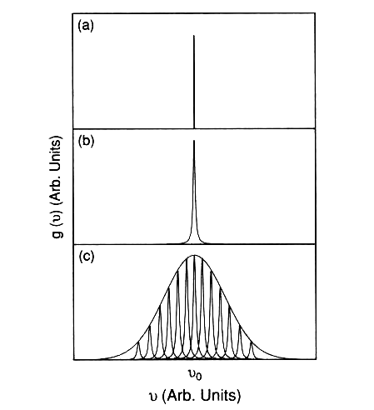
Ta biết rằng, phổ xuất hiện là do sự dịch chuyển bức xạ của điện tử từ một mức năng lượng cao về mức năng lượng thấp hơn (hay sự dịch chuyển hấp thu từ một mức năng lượng thấp lên mức năng lượng cao hơn). Đỉnh phổ lý tưởng là 1 vạch thẳng (hình a). Tuy nhiên, trong thực tế, đỉnh phổ không phải là một vạch thẳng mà luôn có một độ mở rộng nhất định (độ mở rộng Lorentzian (hình b) hay độ mở rộng Gaussian (hình c)). Điều này có thể được giải thích từ nguyên lý bất định Heisenberg:
Tức là ở mức năng lượng càng cao thì thời gian sống của điện tử trên mức đó càng thấp và ngược lại. Nói cách khác, mỗi mức năng lượng không phải là một mức duy nhất mà là gồm nhiều mức nhỏ sát nhau, với mức năng lượng càng cao thì sự tách mức này càng nhiều. Vì vậy mà Quang phổ laser ghi nhận được luôn có 1 độ mở rộng nhất định, có dạng là hàm Lorentzian hoặc là hàm Gaussian.

b> (Giống bài 1 trang 1 BÀI TẬP QUANG PHỔ LASER TRÊN LỚP)

2/ Nêu những ưu điểm khi dùng nguồn sáng laser kích thích trong các phép đo quang phổ.
Giải
Nguồn sáng laser có 4 tính chất nổi bật, đó là: cường độ lớn, độ đơn sắc cao, tính định hướng cao và có tính kết hợp. Khi dùng nguồn sáng laser kích thích trong các phép đo quang phổ sẽ có những ưu điểm sau:
+ Vì nguồn sáng laser có cường độ lớn nên phát quang từ mẫu cũng có cường độ lớn, dễ dàng ghi nhận, đặc biệt là đối với những hợp chất phát quang yếu.
+ Vì nguồn sáng laser có tính đơn sắc cao nên dễ dàng thực hiện trừ phổ trong trường hợp phổ của laser xuất hiện trong phổ của mẫu vật ghi nhận được.
+ Đặc biệt tính kết hợp về không gian và thời gian của nguồn sáng laser giúp cho phổ ghi nhận có độ phân giải tốt, dễ dàng phân biệt hai đỉnh phổ sát nhau, đồng thời, có thể phát hiện được những quá trình xảy ra rất nhanh (ví dụ hiện tượng hấp thu 2 photon,...).
+ Tính định hướng của nguồn laser tạo điều kiện thuận lợi khi thao tác, bố trí, điều chỉnh hệ quang học khi đo đạc, tránh hao phí, mất mát.
Nói chung, sử dụng nguồn sáng laser kích thích giúp tăng đáng kể độ chính xác trong các phép đo quang phổ.

3/ Từ phổ Quang phát quang với nguồn kích thích laser (λ = 300 nm) và phổ hấp thu của tinh thể nano ZnO trong ethanol, biết rằng độ rộng vùng cấm của vật liệu khối ZnO là 3,37 eV. Hãy biện luận kết quả từ phổ trên.
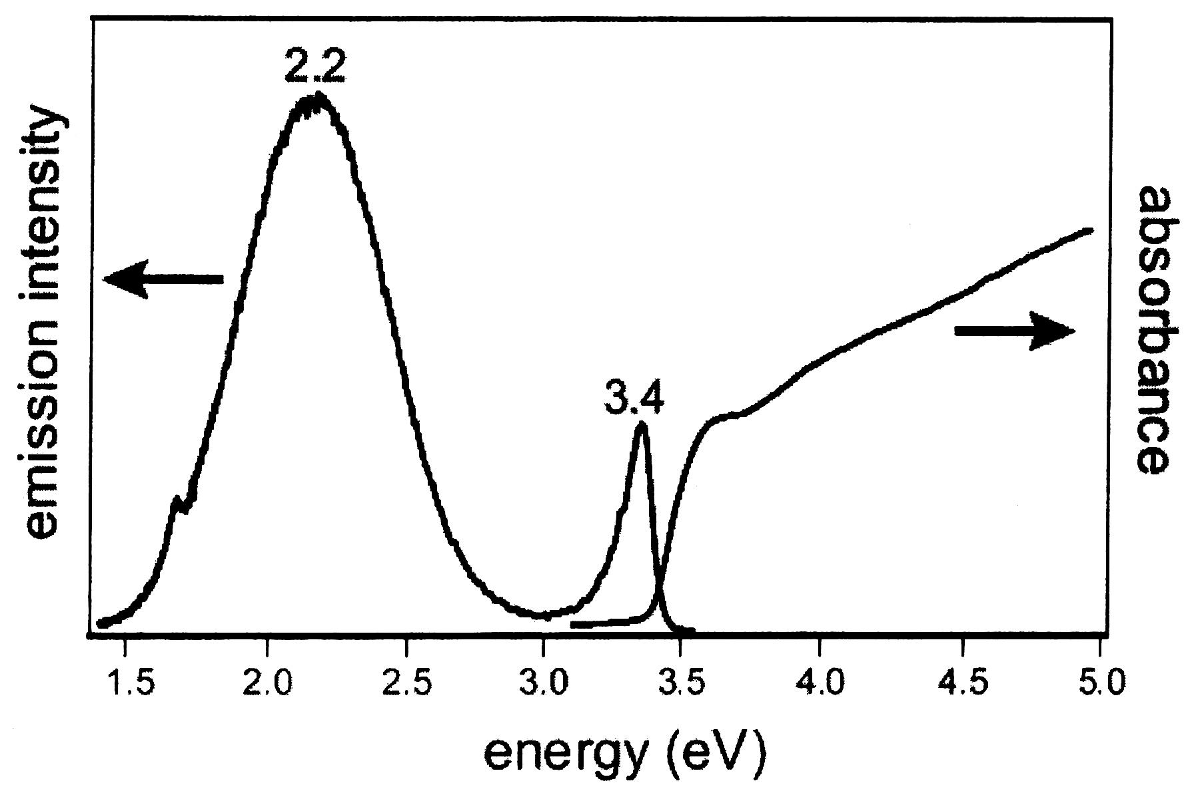
Giải
Nguồn laser kích thích (λ = 300 nm) tương ứng với năng lượng 4,13 eV.
+ Trước hết, từ phổ hấp thu (đường bên phải), nếu kéo dài đường thẳng đi qua bờ hấp thụ thì giao điểm của nó với trục hoành sẽ cho biết độ rộng vùng cấm của tinh thể nano ZnO. Giá trị này vào khoảng 3,45 eV, tức lớn hơn độ rộng vùng cấm của vật liệu khối ZnO (E_{g} = 3,37 eV). Như vậy, việc thu nhỏ kích thước tinh thể ZnO đến mức nano đã làm tăng độ rộng vùng cấm.
+ Đường bên trái tương ứng với phổ phát quang. Ta có thể thấy 2 đỉnh phổ tại hai vị trí năng lượng bức xạ là 2,2 eV và 3,4 eV, trong đó, đỉnh 2,2 eV cao gần gấp 3 lần đỉnh 3,4 eV, tức là cường độ bức xạ 2,2 eV lớn gần gấp 3 lần cường độ bức xạ 3,4 eV.
- Đỉnh phổ 3,4 eV tương ứng với dịch chuyển điện tử từ đáy vùng dẫn về đỉnh vùng hóa trị. Dịch chuyển này cho biết độ rộng vùng cấm của tinh thể nano ZnO là 3,4 eV. Ta thấy giá trị này nhỏ hơn so với giá trị độ rộng vùng cấm thu được từ phổ hấp thu (3,45 eV). Sự khác biệt này có thể là do hiệu ứng dịch chuyển Stokes, một phần năng lượng hấp thu chuyển sang cho phonon (dao động mạng tinh thể) nên phổ phát quang luôn bị dịch về phía năng lượng thấp so với phổ hấp thu.
- Đỉnh phổ 2,2 eV tương ứng với dịch chuyển nhỏ hơn năng lượng vùng cấm, tức là dịch chuyển có sự tham gia của mức tạp chất (hay mức bẫy do sai hỏng hoặc khuyết tật mạng) nằm giữa vùng cấm. Mặc khác, cường độ của đỉnh phổ này lại lớn hơn nhiều so với đỉnh 3,4 eV nên có thể nói rằng nồng độ tạp chất (hay sai hỏng) là tương đối nhiều, làm cho dịch chuyển vùng-tạp chất giữ vai trò chủ đạo so với dịch chuyển vùng-vùng.
Các quá trình hấp thu và phát quang có thể được biểu diễn bằng giản đồ vùng năng lượng như dưới đây:
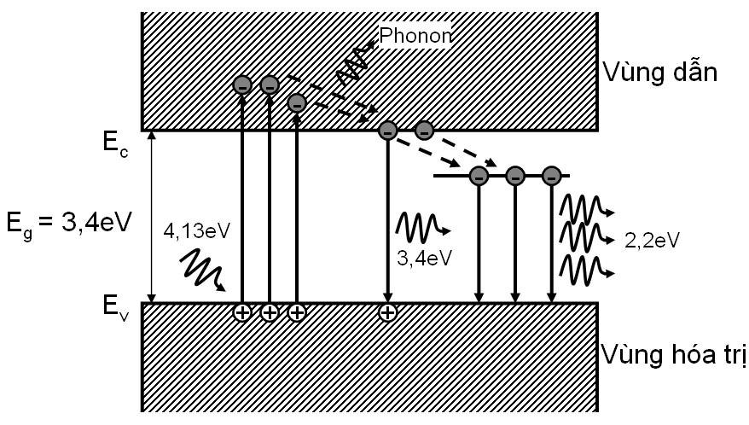

4/ Vật liệu TiO₂ được ứng dụng nhiều trong thực tiễn, với cấu trúc tinh thể của nó có các dạng sau: vô định hình, Brookite, Anatase, Rutile (xem phần tham khảo bên dưới). Tùy thuộc vào mục đích ứng dụng, ví dụ như dạng vô định hình có thể ứng dụng trong truyền dẫn sóng phẳng, dạng anatase có thể ứng dụng trong xúc tác quang, ứng dụng trong xử lý môi trường, dạng Rutile có thể ứng dụng trong công nghiệp, v.v...
Từ phổ Raman khảo sát theo nhiệt độ của mẫu bột TiO₂ tổng hợp từ phương pháp sol-gel. Hãy biện luận kết quả từ phổ Raman.
Các dạng cấu trúc tinh thể của TiO₂
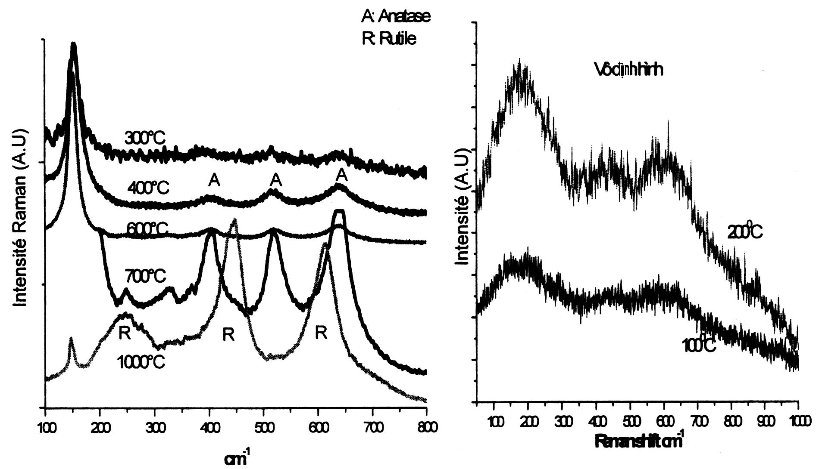
Các dạng cấu trúc của tinh thể TiO₂
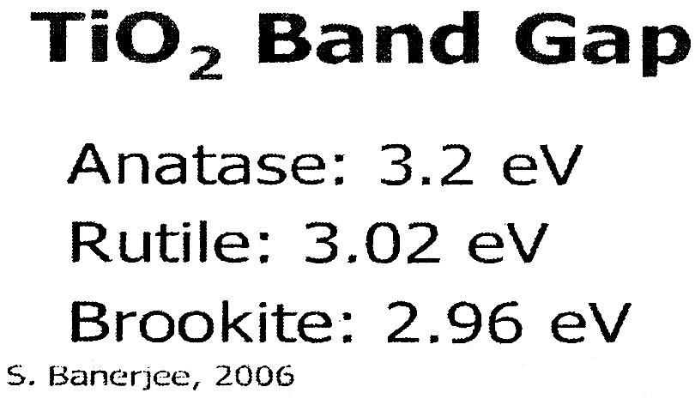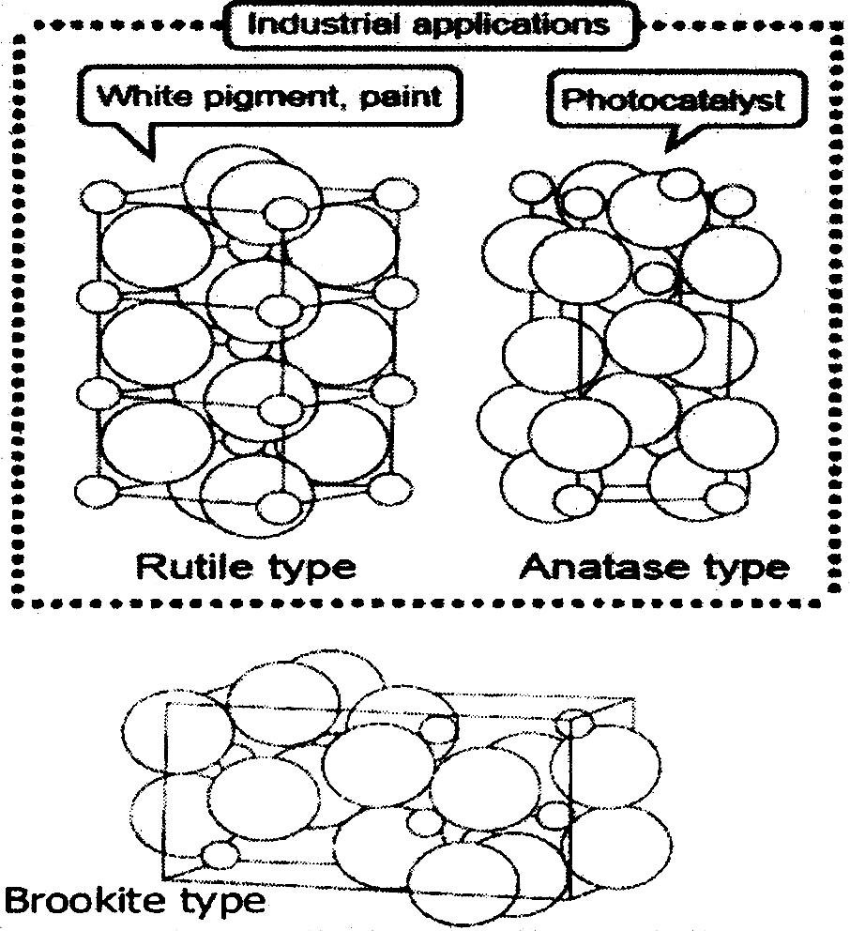
Giải
+ Ở nhiệt độ từ 100 đến 300⁰C, mẩu kết tinh ở dạng vô định hình.
+ Khi nung đến nhiệt độ 400⁰C, xuất hiện các đỉnh phổ đặc trưng cho cấu trúc anatase
+ Ở 600⁰C, vẫn có đỉnh đặc trưng cho cấu trúc anatase nhưng cường độ yếu hơn, thể hiện mật độ cấu trúc anatase bị giảm
+ Đến 700⁰C, bên các đỉnh phổ của cấu trúc anatase, còn xuất hiện thêm các đỉnh phổ thể hiện cấu trúc rutile nhưng với cường độ yếu. Như vậy, ở 700⁰C, mẫu thể hiện cấu trúc hỗn hợp anatase và rutile.
+ Ở 1000⁰C, thể hiện các đỉnh phổ đặc trưng cho cấu trúc rutile có cường độ mạnh.
Kết luận:
Mẫu bột TiO₂ ở nhiệt độ dưới 300⁰C thể hiện cấu trúc vô định hình; từ 400⁰C đến 1000⁰C thể hiện cấu trúc đặc trưng của anatase hay cấu trúc hỗn hợp của anatase và rutile; trên 1000⁰C, có sự chuyển đổi hoàn toàn từ cấu trúc anatase sang cấu trúc rutile.

5/ Một laser Ar⁺ hoạt động tại bước sóng 488 nm, khoảng cách giữa 2 gương là 1,5 m và bề rộng của vạch phổ là δν = 5.10⁹ Hz. Xác định sự tách tần số Δν giữa những mode kế nhau và xác định số mode N.
Giải
Sự tách tần số Δv giữa những mode kế nhau được tính theo công thức:
Số mode N:
